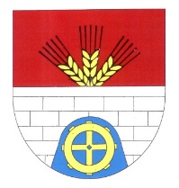
OLDŘIŠSKÝ
ZPRAVODAJ 11/2018
Periodický tisk územního samosprávného celku * ročník 2018
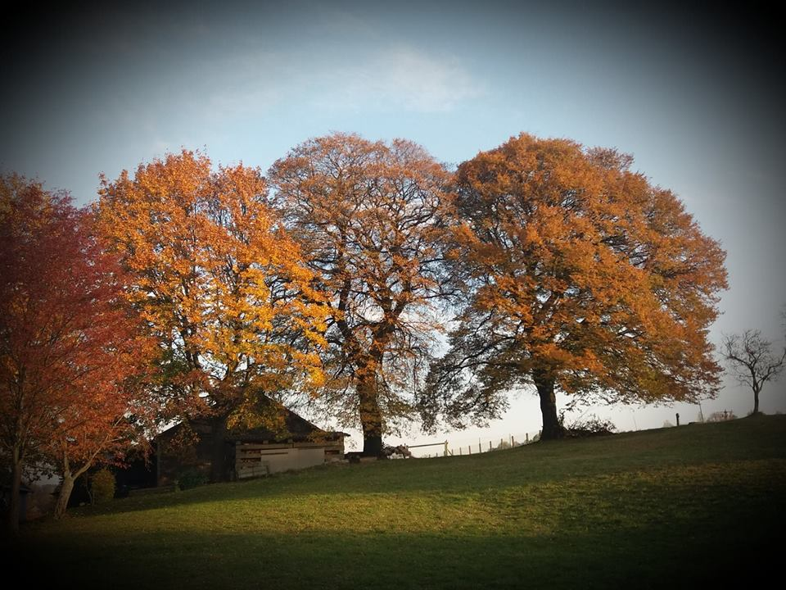

INFORMACE Z ÚŘADU…

Volební období 2018 - 2022
31.10.2018 se konala ustanovující schůze nově zvoleného zastupitelstva obce Oldřiš.
Před touto schůzí podal rezignaci na svůj mandát zastupitele Josef Hegr (Sdružení nezávislých kandidátů obce Oldřiš) a uvolněný mandát přijal první náhradník Lukáš Kvapil. Pro úplnost proto uvádíme úplné složení zastupitelstva po ustanovující schůzi pro období 2018 -2022: Hegrová Jana, Hejduk Vlastimil, Kvapil Jaroslav, Kvapil Lukáš, Lorenc Vladimír, Lorencová Kamila, Macháček Vojtěch, Ing. Mlynář Jiří, Novák Josef, Oplištil Luděk, Patka Jan, Radiměřský Jakub, Serafin Michal, Škraňka Jiří, Votočka Aleš.

Na ustanovující schůzi byli tito členové zastupitelstva zvoleni do těchto funkcí:
Michal Serafin je na další období zvolen do funkce uvolněného starosty, Luděk Oplištil je nadále místostarostou. Radu obce tvoří starosta, místostarosta a tři radní, jimiž jsou: Vojtěch Macháček, Josef Novák a Aleš Votočka. Předsedou Finančního výboru je Jakub Radiměřský a předsedou Kontrolního výboru Aleš Votočka.

Z jednání zastupitelstva obce z 21.11.2018
Zastupitelstvo obce mimo jiné schvaluje:
- paní Markétu Sílovou a Mgr. Pavlínu Pechancovou za členy Finančního výboru
- sl. Lenku Mičkovou a paní Kláru Myškovou za členy Kontrolního výboru
- pana Luďka Oplištila za předsedu Komise pro životní prostředí a člena této komise pana Jana Patku
- paní Kamilu Lorencovou za předsedu Kulturní komise a za členy této komise pana Petra Cacha a Vlastimila
Hejduka
- ZO schválilo výši měsíčních odměn členům zastupitelstva obce, členům rady a předsedům výborů a komisí-
místostarosta 5500,- Kč, člen rady 1200,-Kč, předsedové výborů a komisí 800,- Kč, člen zastupitelstva 250,-
Kč. V případě více funkcí se odměny nesčítají.
- ZO schválilo p. Luďka Oplištila jako určeného zastupitele podle zák. č. 183/2006 Sb. o územním plánování
ke spolupráci v procesu pořizování Územního plánu na celé volební období 2018-2022.
- ZO schválilo rozpočtové opatření č. 7/2018 (výše příjmů se navýšila o 213 591,- Kč o daně, dotace, příjmy
z prodeje materiálu, dřeva a příspěvku od EKO-KOMu. Výdaje se navýšily 498 591,- z toho o příspěvek pro
DSO na projektovou dokumentaci k přípojkám, o příspěvek pro MŠ Oldřiš, výměnu světel v knihovně,
pořízení automobilu pro potřeby obce, úpravu platu a odvodů na pracovníka při prodloužení pracovní
smlouvy) úplné znění rozpočtového opatření naleznete na www.oldris.cz/ dokumenty/rozpočet a hospodaření obce
- ZO schválilo vyřazení starého nepotřebného nebo nefunkčního majetku obce v celkové výši 60 325,45 Kč
(v tom: Studie sportovní plochy, mantinely z hřiště, metrologic, vánoční hvězda ze stromu) a dále schválilo účetní odpis
nedokončeného majetku z let 2006-2013 na kanalizaci a ČOV jako zmařenou investici z důvodu změny
investora akce v celkové výši 860 849,25 Kč. Ve stavbě nebude pokračovat samostatně obec Oldřiš, ale nový investor bude DSO
Oldřiš- Borová.
- ZO schválilo plán inventarizace za rok 2018 a složení inventarizačních komisí navržených starostou
- ZO schválilo nákup užitkového vozu Dacia Dokker ve výbavě Arctica Sce 75 KW/102k pro potřeby obce a
pověřilo starostu uzavřením kupní smlouvy s firmou Bon car Svitavy.

Zastupitelstvo vzalo na vědomí:
- mezitimní účetní závěrku obce Oldřiš sestavenou k 30.9.2018 a hospodaření obce k 30.9.2018
- dílčí přezkum hospodaření obce z 12.11.2018 pracovníky Krajského úřadu Pardubice

Úplné znění usnesení je k dispozici v kanceláři OÚ, nebo na www.oldris.cz
------------------------------------------------------------------------------------------------------------------------------------------------
Vyhrnování sněhu v zimním období
Zájemci, kteří mají zájem o vyhrnování sněhu na soukromých přístupových cestách k nemovitostem, ať se dostaví na OÚ k podpisu smlouvy na tuto službu. Cena za vyhrnování je 590Kč/ hodina práce traktoru.
-----------------------------------------------------------------------------------------------------------------------------------------------
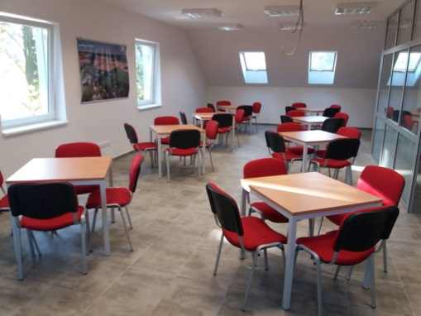
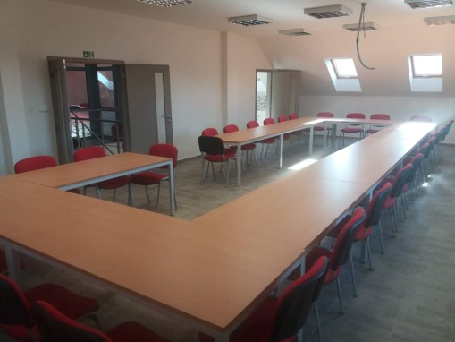
Vybavení nové hasičské zbrojnice:

Prostory nové hasičské zbrojnice jsou nově vybaveny stoly a židlemi (celkem 70 míst k sezení) za celkem 98 169,- Kč a dále novou kuchyňskou linkou se spotřebiči v celkové hodnotě 72 842,- Kč.
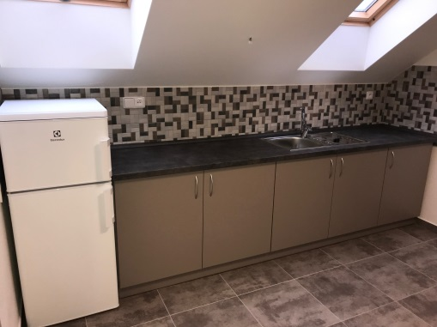
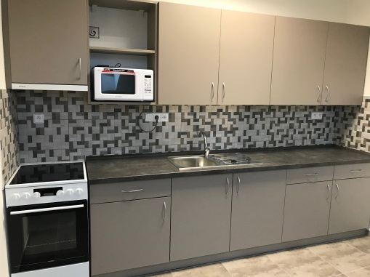
Na minulém zasedání ZO schválilo nákup kuchyňského
nádobí k vybavení nové kuchyně, aby mohla plně sloužit svému účelu.
-red-

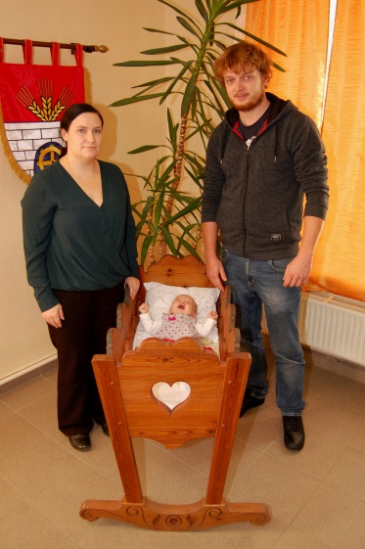
Vítání občánků
V neděli 18.11.2018 se v zasedací místnosti konalo vítání nových malých občánků obce. Tentokrát do řad oldřišských občanů a společenské kroniky byla zapsána tři děvčátka. Ke slavnostnímu přivítání přišli rodiče Pavlína a Lukáš Kvapilovi s dcerou Adélkou, Marie a Luděk Oplištilovi s dcerou Apolenkou a Simona Fuksová a Martin Reitmeier s dcerou Adélkou.
Rodičům k miminkům gratulujeme a těšíme se na další plné kolébky.
------------------------------------------------------------------------------------------------------------------------------------

SLOVO STAROSTY…

Vážení spoluobčané,

protože se objevila možnost vybudovat společnými silami v centru naší obce novou dominantu – kapl,i a k této spolupráci se nabídli manželé Kučerovi, dovoluji si Vás seznámit s tímto záměrem.
V minulosti v obci „Borouia siue Ulriciuilla“ (tedy Borová aneb Oldřiš) byl kostel, bohužel však dělením na obce Borová a Oldřiš zůstal tento chrám v sousední obci. Víme, že takovýto nebo podobný prvek v obci chybí ( kaple, křížová cesta, zvonička,..), proto se snažíme tento stav napravit. Došel jsme po mnoha diskusích s místním uměleckým kovářem p. Petrem Cachem až k manželům Kučerovým z obce Sebranice, kteří v létě nabídli projekt a spolupráci při realizaci výstavby kaple, který měli již připravený a nemohli jej realizovat.
Po domluvě jsme tento projekt představili zastupitelstvu obce Oldřiš, které v podzimních měsících t.r. schválilo záměr výstavby. Jedná se o kapli rozměrů 8 x 6 m, výška 5 m se zvonicí, sedlovou střechou. Její umístnění je plánováno v sousedství mezi úřadem a hasičskou zbrojnicí naproti škole, čímž bychom mohli doplnit naší náves o chybějící prvek. Kaple by měla být zasvěcena sv. Františku z Assisi - o něm a stavbě se postupně dozvíte od manželů Kučerových v našem Zpravodaji.
Aby se předešlo případným nejasnostem, rád bych vás seznámil s vlastním průběhem stavby.
Bude uzavřena smlouva o výstavbě a předání hotového díla obci Oldřiš s pevnými termíny. Náklady na stavbu jsou v kompetenci manželů Kučerových a rovněž i zajištění stavebních prací a materiálu, tak aby mne to neodvádělo od hlavního úkolu výstavby kanalizace. Ještě jednou bych rád zdůraznil, že náklady na výstavbu neponese obec.

Přesto bych vás rád touto cestou požádal a pozval ke spolupráci při stavbě, protože nová dominanta má být naším společným dílem. Předpokládám, že vaše účast by mohla spočívat v poskytnutí materiálu, vlastních pracovních sil a v neposlední řadě třeba i malou finanční podporu. Průběh výstavby – financování, případná výše darů, bude transparentně vedena a zpřístupněna pro každého. Po provedení stavby kanalizace se předpokládá revitalizace přilehlého prostranství – návsi.

Účelem stavby a její využití nebude jenom jako církevní stavba, ale i pro jiné společenské účely např. svatby, různá setkání, posezení, zajímavá zastávka na cyklostezce a podobně.

Mým přáním je, aby nás tato nová kaple a její výstavba spojila a mohli bychom být hrdi na to, že budoucím generacím zanecháme něco s opravdovou hodnotou.
Pokud se vše vydaří, mohli bychom příští svátek sv. Františka - to je 4. října 2019 vysvětit naší novou kapli a společně oslavit toto skromné, ale společensky významné dílo
Michal Serafin, starosta
Drazí přátelé,

během příštího roku bychom se spolu s vámi rádi pustili do výstavby nové kaple v Oldřiši, která by se mohla stát ústředním bodem vaší malebné obce a mohla by dotvořit spolu se školou a Obecním úřadem útulnou vesnickou náves.
Za patrona kaple byl vybrán svatý František z Assisi.
Přes vzdálenost několika staletí, které nás dělí od doby, kdy svatý František žil, vidíme v některých rysech podobnost s dobou, ve které žijeme dnes. Svatý František nás může oslovit svojí prostotou, jednoduchostí, láskou k přírodě a v neposlední řadě i svým příkladem, kdy sám opravoval zchátralé kostelíky.
A inspirováni italskými stavbami 13. století (místo a doba Františkova života) byl navržen i vzhled oldřišské kaple.

V dalších vydáních Zpravodaje bychom se s vámi rádi podělili o další podrobnosti projektu výstavby kaple i života a příkladu jejího patrona.

Jindřiška a František Kučerovi ze Sebranic
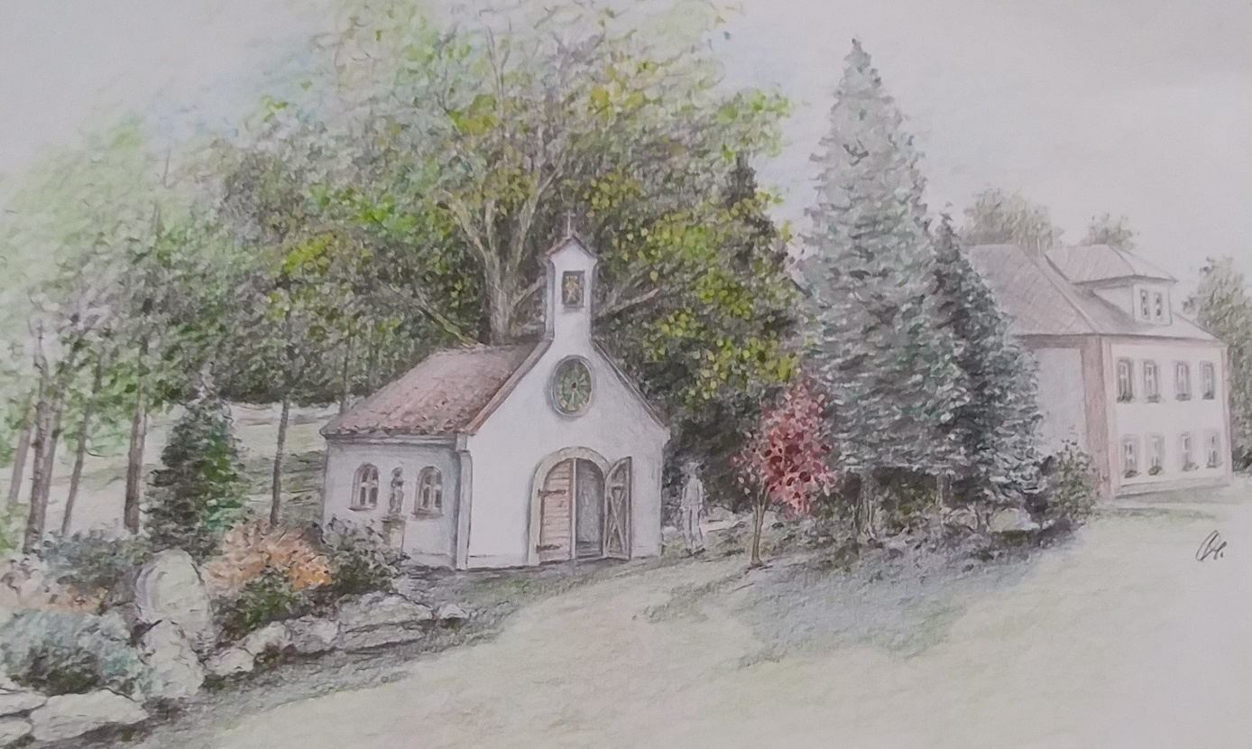

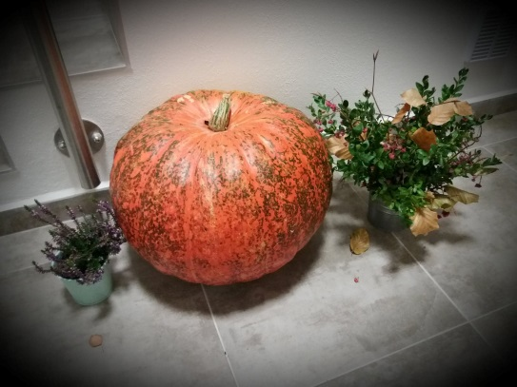
Dýňová párty
UDÁLO SE U NÁS…
Na neděli 28. října jsme připravili v místnosti nové hasičárny výstavu dýní a domácích výpěstků. Děti ze školy vyrobily z malých hokaido dýní krásnou výzdobu, kterou jsme použili na schodiště v hasičárně. Na stolech byly k vidění svícny, které vytvořily pro tuto příležitost děti z přírodovědného kroužku. Ve Zpravodaji i na plakátech jsme oslovili spoluobčany, aby se přišli pochlubit svými výrobky, ať už dekorativními nebo kulinářskými. Na stolech se postupně sešlo několik moučníků, marokánky, dort, řezy, dýňové kompoty od různých hospodyněk, několik druhů jednohubek, domácí dýňový chléb, výborný džem a neméně výtečná polévka s krutonkami. Pro malé ochutnávače tu byl dýňový džus, pro ty velké dýňová pálenka. O pestrost výstavy se postaraly umělecky vyřezávané dýně, několik jich bylo vydlabaných a ty jsme po výstavě rozsvítili u školy. Měli jsme nádherného dýňového pavouka, ze kterého šel docela strach. Vystavená jablíčka od místního sadaře potěšila zrak i chuť, kromě jablíček na výstavu jsme dostali i bedýnku na ochutnání. Každý příchozí si na tácek nakladl na co měl chuť, mohl si objednat kávu či svařené víno a posedět s přáteli. K.Lorencová
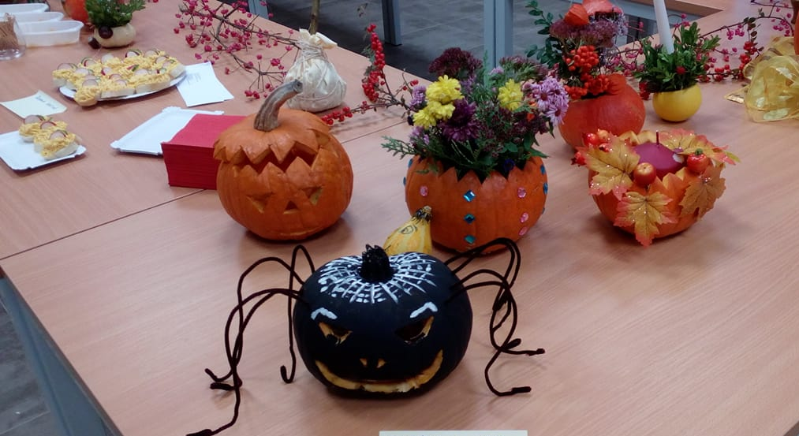
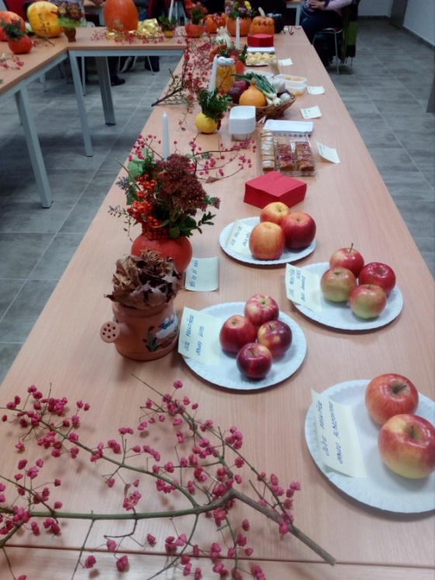

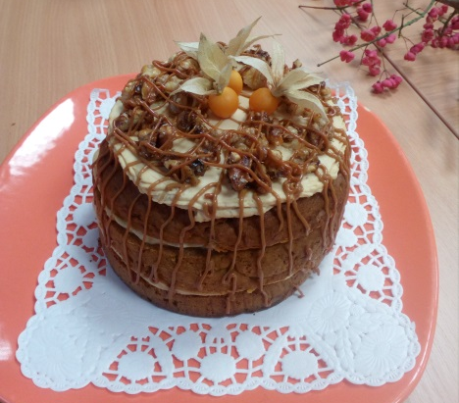
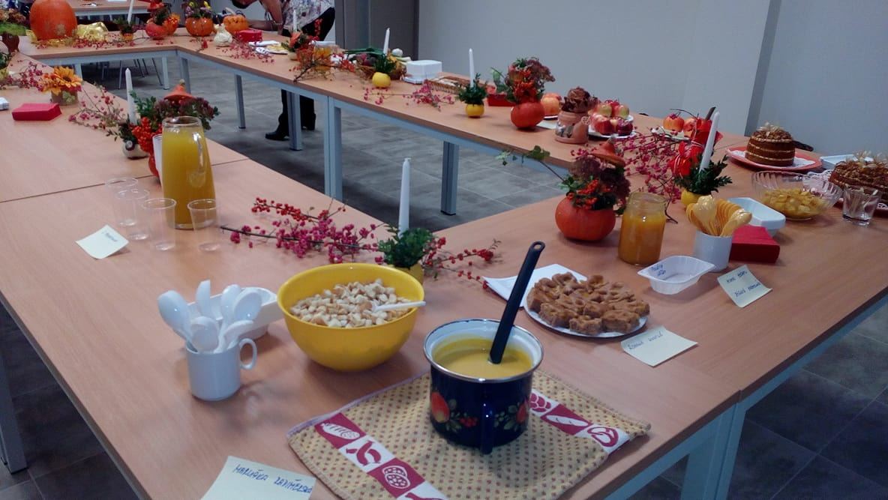

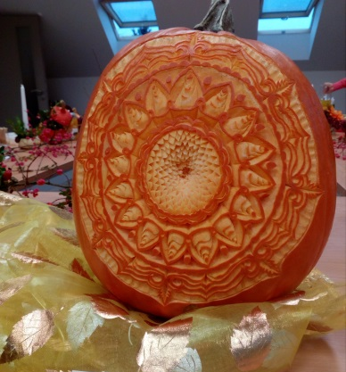
Ohlédnutí za mariášem
První sobota v listopadu patřila milovníkům licitovaného mariáše. Ve staré školce se sešlo 24 hráčů ze širokého okolí, aby si zde porovnali karetní umění. Venku vládlo pravé dušičkové počasí, ale to vůbec nemělo na hráče vliv a každý bojoval s plným nasazením. Nejlépe šla karta panu Josefu Jadrnému, hned za ním se umístil pan Jaromír Kučera a na třetí příčce skončil pan Pavel Albert. Aby jim šla hra lépe od ruky, posilnili se hned po ránu dobrou klobáskou a k obědu se podávala pečená krkovička se zelím a knedlíkem. To pro hráče připravila paní Pražanová a my ji za to velice děkujeme. Tuto akci by nebylo možné pořádat bez sponzorů, a těmi jsou: Obec Oldřiš, Serafin Michal, I. Agro Oldřiš, Agrodílna, Cach Petr, Stodola František, Tichý Jiří, Novák Josef, Kratochvíl Ladislav, Pražan Josef, Kuželník, Feuernstein Michal, Pantůček Josef, Medesa Polička, Partners, Pražan Jiří, Obec Borová, Roušar Luboš, Rychtář Hlinsko, Hyltn, Quanto Borová, Kvapil Libor, Hromádková Petra, MIRO Borová, Zahradník Vladimír Borová, Pekárna Borová, Kulhavý Zdeněk. Pořadatelé jim tímto děkují. Jan Lorenc
Beseda o Banátu
27. října 2018 se v Borové uskutečnila beseda s Markem Schauerem - přímým účastníkem setkání s nádhernou rumunskou přírodou a zdejšími lidmi - českou komunitou. Beseda se týkala cesty autorů do Banátu, historie Banátu, jak a kdy se naši krajané dostali do tohoto koutu země v Rumunsku. Dle ohlasu účastníků se beseda velmi líbila. Akce byla pořádána ve spolupráci knihoven Oldřiš, Pustá Kamenice, Borová - která byla pro tuto akci pořádající knihovnou. Neskromně dodávám, že Oldřiš měla velmi početné zastoupení v obecenstvu, za což děkuji. Knihovnice

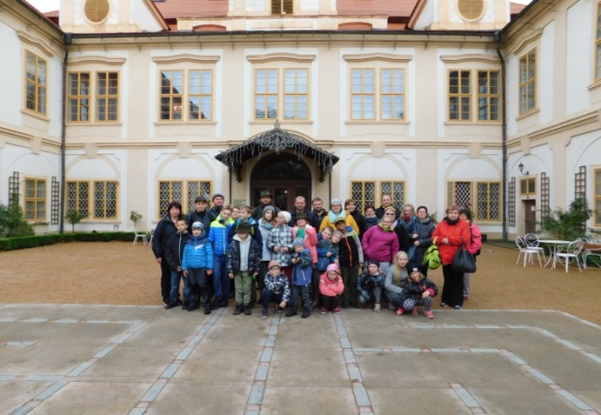
Myslivecký kroužek
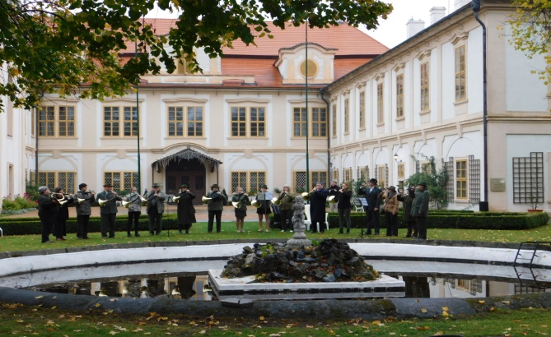
Dne 3.11.2018 na svátek svatého Huberta jsme s dětmi mysliveckého kroužku navštívili zámek Loučeň, kde se konaly Svatohubertské slavnosti. Děti v doprovodu rodičů si v zámeckých zahradách připadaly jako doma, protože se bezprostředně rozběhly cestovat po labyrintech, kterých tam je 12. Na stanovištích plnily úkoly a potom se tři kroužky dětí setkaly na pódiu, kde s nimi vedl rozhovor člen ČMMJ. Hned na úvod jsme byli přivítáni písněmi z klubu trubačů. K vidění byli lovečtí psi i dravci. Cestu autobusem si děti krátily zpíváním písní za zvuku kytary. Za značkou Oldřiš zazněla píseň „ Sláva nazdar výletu“. Myslím, že spokojeni a unaveni jsme se vrátili domů. Votočka Aleš

MŠ a ZŠ INFORMUJE…
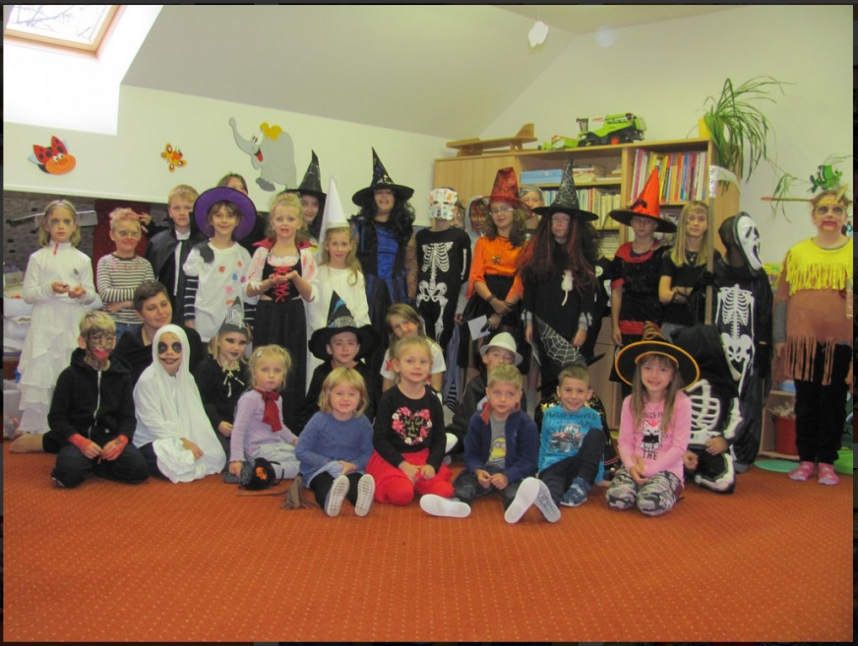
Zprávičky z naší mateřské školičky… … měsíc říjen…
Hned začátkem měsíce jsme navštívili místní základní školu, kam přijelo divadlo z Hradce Králové, aby nám představilo pohádku, která se jmenovala „Poklad kapitána Baltazara“. Dějem celého příběhu nás provedli dva kamarádi námořníci, kteří se společně se svým papouškem vydali na dobrodružnou plavbu po moři. Ta měla jeden jediný cíl a to najít poklad starého piráta a kapitána Baltazara. Cestou je čekalo mnoho nástrah, jako bouřka, krvelačný žralok Lorenc a kletba střežící poklad. Naši kamarádi námořníci vše s naší pomocí zvládli. Za odměnu z nás v rychlokurzu udělali taky námořníky a naučili nás námořnickou písničku, bez které se žádná pořádná námořnická plavba neobejde. A co poklad? Ten ze zlata nakonec zůstal tam, kde měl být. Na dně mořské hlubiny. Ten největší poklad světa je totiž stejně přátelství, poctivost a čisté svědomí.
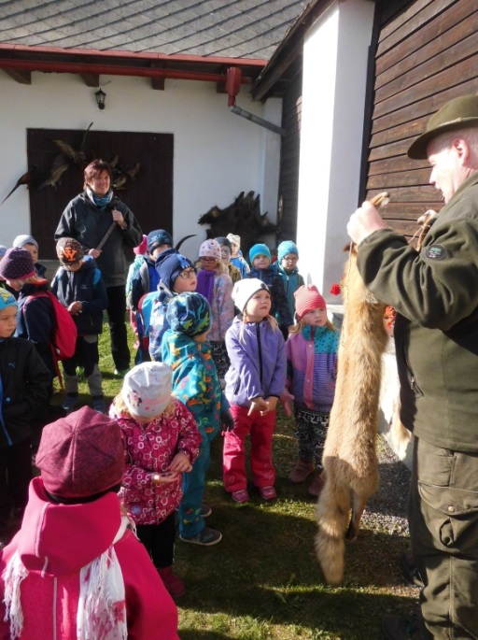
Druhá naše výprava vedla tentokrát do lesa. V rámci projektu „O lese učit se v lese“, který připravila Mozaika Polička, jsme zavítali do lesa na Bukovině, kde na nás čekal bohatý program. Jeho součástí byla procházka po lese, poznávačka stromů, návštěva krmelce, ukázka preparované lesní zvěře, ale také trofejí, zbraní a stop. Naším průvodcem byl po celou dobu zkušený pan hajný, od kterého naše děti dostali velkou pochvalu nejen za znalosti, ale také za vzorné chování v lese, což nás, paní učitelky, zvláště potěšilo.
Koncem měsíce k nám do školky zavítala velmi speciální „halloweenská“ návštěva. Jednalo se o děti ze základní školy, které přišly vyzbrojeny stylovými kostýmy a doplňky. Krátce nás seznámili s historií tohoto, u nás ještě ne tolik rozšířeného, svátku. S jeho hlavními symboly a tradicemi. Naučili nás velmi zajímavou anglickou „čarovnou“ písničku a za odměnu si od nás odnesli sladkou maličkost, tak jak to má na každé správné halloweenské koledě být.
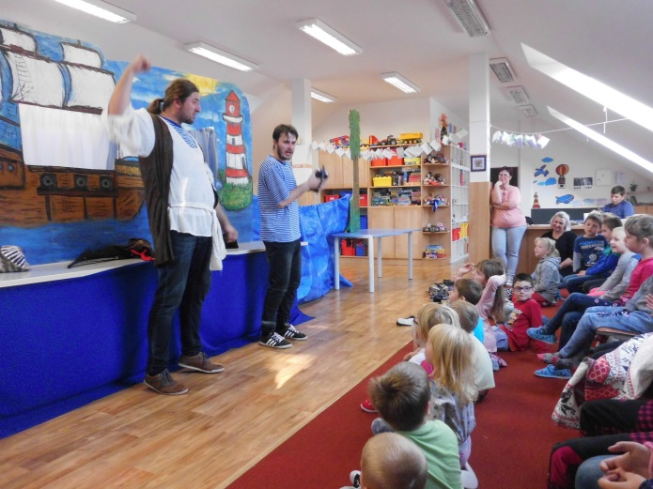
Lenka Mičková, učitelka MŠ

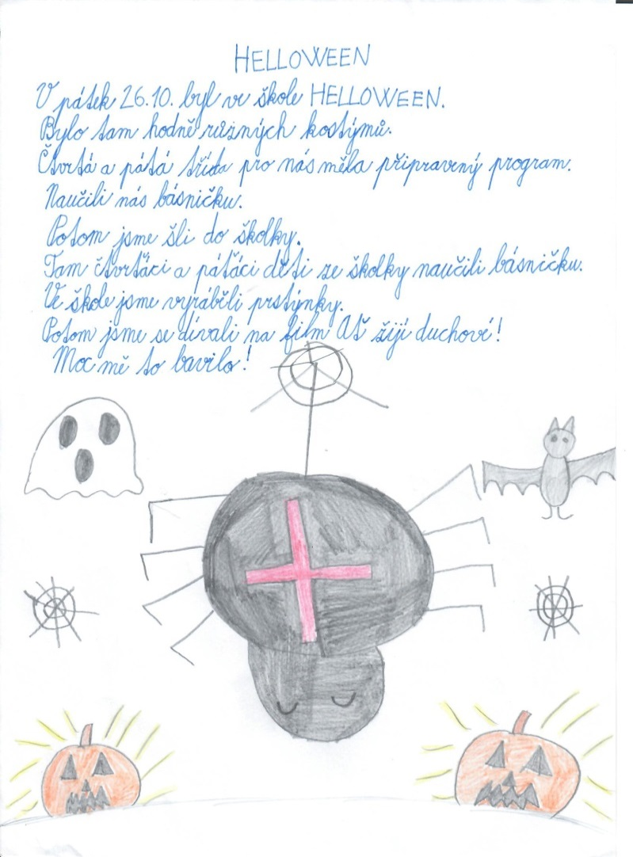
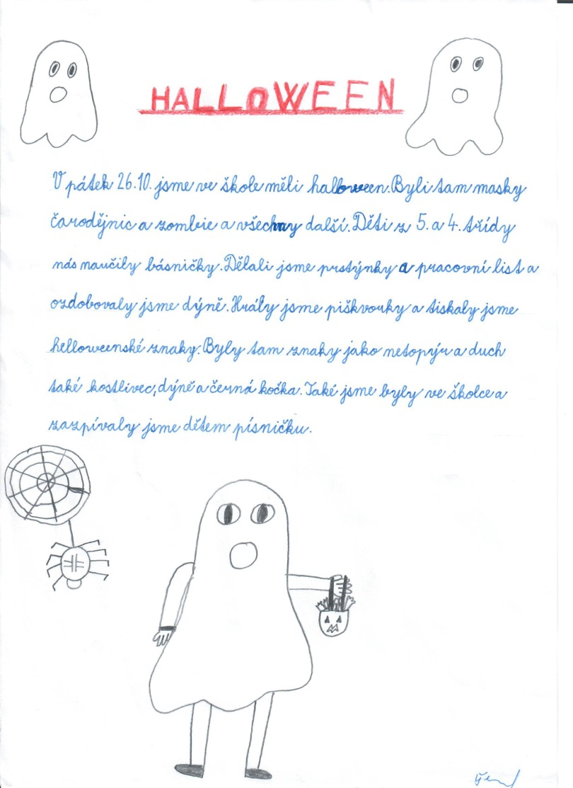
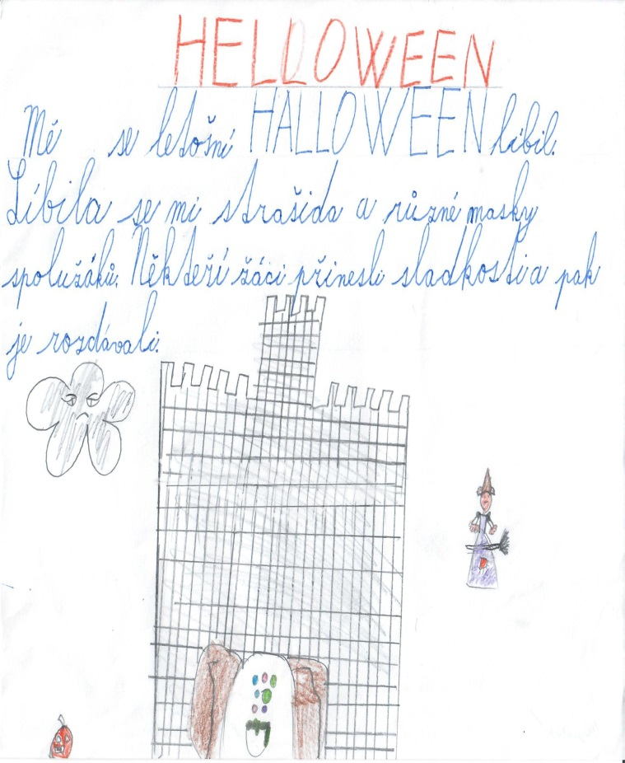
26.10.2018 ve škole (trochu) strašilo!
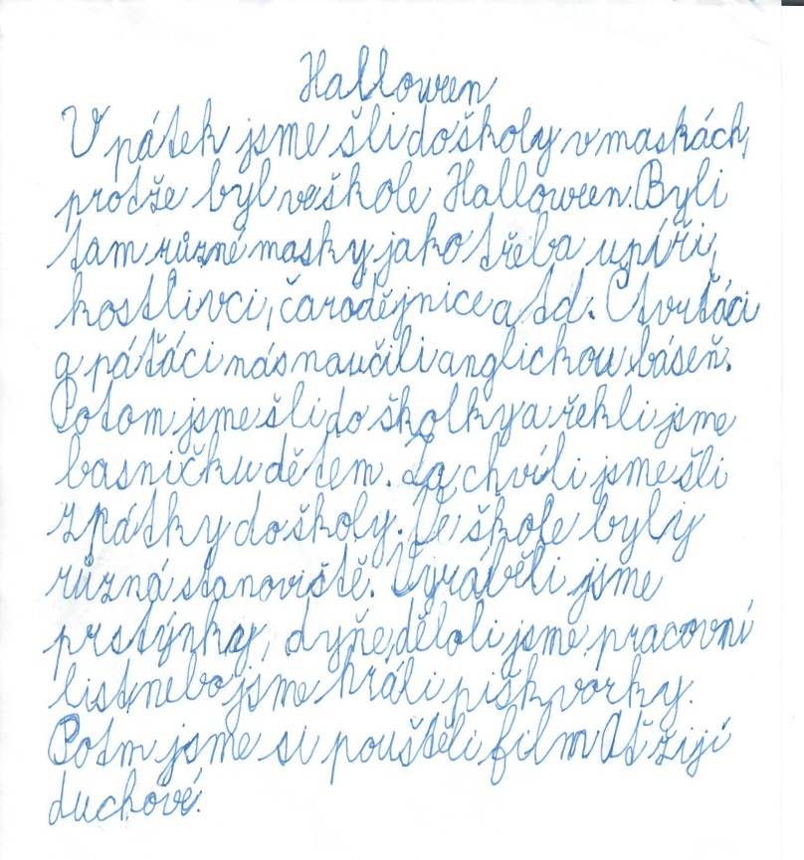
Přijměte pozvání
na adventní tvořivé dílny

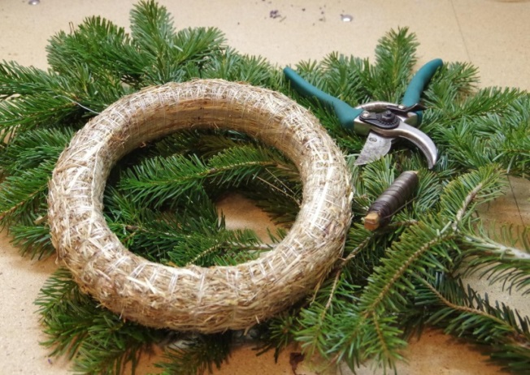
            - Uskuteční se 29. 11. 2018 od 15:00 hodin ve školní družině základní školy.
            - Budete mít možnost uvázat a ozdobit si adventní věnec společně s dětmi.
            - Na věnec si přineste vlastní zahradnické nůžky, korpus, drátek a ozdoby.
            - Ve školní družině bude připravena chvoj, sušené ovoce, ozdoby z rychleschnoucí hmoty a přírodniny.
            - Těšíme se na všechny
Hedvika Roušarová

NEJORIGINÁLNĚJŠÍ ANDĚL – rukodělná soutěž pro všechny
Adventní čas se blíží, a s ním i doba, kdy zdobíme své příbytky vánočními motivy. Základní škola, po loňské velmi úspěšné výstavě betlémů, vyzývá všechny zručné a nápadité občany k aktivitě podobné. Letošním tématem jsou ANDĚLÉ. Anděl ve všech podobách, tvarech i velikostech, andělé za
použití libovolných technik a materiálů. Jedinou podmínkou je, že půjde o ANDĚLA VLASTNORUČNÍ VÝROBY.
Anděly můžete nosit do školy průběžně od začátku prosince, nejdéle do 13.12. 2018. Z výrobků bude uspořádána výstava v budově školy a při tradičním Zpívání u
stromečku bude moci každý návštěvník dát svůj hlas tomu z andělů, který jej nejvíce zaujme svoji originalitou.
Těšíme se na všechny andělíčky, kteří nám svojí přítomností připomenou poselství Vánoc. Žáci a pedagogové školy

Zveme Vás do Kraje Smetany a Martinů – prosinec 2018

Bystré
1. 12. 2018 – Rozsvícení vánočního stromu –od 17h před IC. Stánkový prodej letos začne již v 16h. Těšit se můžete na hudební vystoupení ZUŠ Bystré a Ježíškovu poštu.
5. 12. 2018 – Mikulášská nadílka - v 17 h. příjezd Mikuláše, anděla a Lucifera na pekelném povozu před HZ. Pro děti bude připravena nadílka.
9. 12. 2018 – Vánoční dílny - DNZ Bystré zve všechny šikovné děti a jejich rodiče do vánočních dílen. Společně se budou tvořit výrobky ze slámy, pedigu a oříšků. Budou se zdobit perníčky a budete mít možnost ochutnat vánoční alko i nealko punč. Od 9 – 12 h. v Multifunkčním domě Bystré.
25. 12. 2018 – Živý betlém - scénického ztvárnění betlémských událostí se jako tradičně ujmou místní rodiny. Od 14:30 před kostelem.

Dolní Újezd
2. 12. 2018 - Rozsvěcení vánočního stromu
od 16 hod. před základní školou
8. 12. 2018 - Mikulášská zábava
od 20 hod. v sokolovně
12. 12. 2018 - Česko zpívá koledy
Pořádá ZUŠ Dolní Újezd před školou od 18 hodin
15.-16. 12. 2018 - Výstava Od Adventu do Tří králů, Otevřeno v sobotu 13 - 17 hodin a v neděli 9. - 12. a 13. - 17 hod.Pořádá v Muzeu vesnice Klub oživení historie

Litomyšl
5.12.2018 - Schola Gregoriana Pragensis
18:00, Piaristický chrám Nalezení sv. Kříže, Litomyšl
Regnum et impérium - České země uprostřed Evropy. Schola Gregoriana Pragensis je mužský pěvecký sbor, který byl založen Davidem Ebenem v roce 1987. Sbor se věnuje středověké hudbě se zaměřením na interpretaci gregoriánského chorálu.
8.12.2018 - Ilona Csáková a dětský sbor Lilium
16:00, Piaristický chrám Nalezení sv. Kříže, Litomyšl Adventní benefiční koncert.
16.12.2018 - Jaroslav Uhlíř: Hodina zpívání ve zvěřinci 15:00, Smetanův dům, Litomyšl
Písničkový pořad pro děti i dospělé. Za klavírního doprovodu autora hudby Jaroslava Uhlíře v ní zazní nejen písně ze známých pohádek, ale i písně nové z TV pořadu Hodina zpěvu.
19. 12. 2018 - Michal Prokop & Framus Five
19:00, Music Club Kotelna, Litomyšl

Informace poskytuje: Ing. Naďa Šauerová, www.regionsm.cz

Lubná
8. 12. 2018 - Vánoční výstava – Skalka Lubná
začátek v 10.00 hod., kulturní program od 14.00 hod. – vystoupení dětí z mateřské školy, Mirka a Matúš Travničkovi, Saframentská kapela Vysoké Mýto, Rangers–Plavci- oblíbená česká country skupina.

Polička
1. 12. 2018 - Slavnostní rozsvícení vánočního stromu na Palackého náměstí
Od 15 hodin kulturní program, rozsvícení stromu v 17 hodin.
5. 12. 2018 - Mikuláš a pekelné dovádění
Palackého náměstí
Hry, soutěže a čertovská diskotéka, opékání buřtů, pošta pro ježíška.
14.12.2018 - Vánoční koncert – Nerez & Lucia
Od 20:00 v Divadelním klubu Polička
Koncert k příležitosti oslavy 170. výročí založení knihovny.
Do 13. 1. 2019 – Dřevěné a mechanické betlémy
Vánoční výstava v Centru Bohuslava Martinů

Pomezí
1.12. 2018 - Vánoční inspirace
od 13.00 hodin v kulturním domě Pomezí
5. 12. 2018 - Peklo v hasičárně
od 17.00 hodin v hasičské zbrojnici
22.12. 2018 - Zpívání u vánočního stromu ve sportovním areálu u ZŠ horní

Sebranice
2. 12. 2018 – Slavnostní rozsvícení vánočního stromu – od 16.00 hod. u kapličky na Pohoře. Připraven bude kulturní program.
16. 12. 2018 – Adventní koncert – v kostele sv. Mikuláše od 17.00 hod. Pásmo koled zazpívají žáci ZUŠ Dolní Újezd.
16. 12. 2018 - VÁNOCE VE SVĚTNICI Č.P.8 – Mikuláši na Litomyšlsku
Přijďte nasát atmosféru vánočního staročeského interiéru. Otevřeno od 12 do 17 hodin. Od 15 hodin přednáška Hany Klimešové z Regionálního muzea v Litomyšli Mikulášské pochůzky na Litomyšlsku. Součástí programu bude ochutnávka tradičních vánočních pokrmů.
28. 12. 2018 – Předsilvestrovské posezení – od 18.00 hod. na sále kulturního domu. K tanci a poslechu zahraje kapela Vepřo knedlo zelo. Těšit se můžete na taneční vystoupení. Občerstvení zajištěno.
31. 12. 2018 – Silvestrovský ohňostroj – v 19.00 hod. u kapličky na Pohoře. Občerstvení zajištěno.
Svojanov
Zadáno pro ženy
V neděli 16. prosince od 14.00 hodin zveme všechny ženy a dívky do budovy nové hasičárny. Připravíme se na blížící se vánoce, dáme si něco dobrého, vytvoříme si malou vánoční dekoraci. Pustíme si k tomu hezký film, příjemnou hudbu, probereme holčičí věci a nabereme sílu na vánoční úklid a pečení cukroví. Za malý poplatek občerstvení zajištěno, drobnosti na vyrobení dekorací budou nachystány, můžete přijít i s vlastním nápadem. Tak předejte na chvilku domácnost mužům a přijďte. Zve vás Kulturní komise obce Oldřiš.

15. 12. 2018 - Adventní koncert
ve 14:00 hod. v kostele sv. Mikuláše, vystoupí žáci ZUŠ Bystré
22. 12. 2018 - Svojanovské vánoce
v 16 hod na náměstí ve Svojanově
Na oblíbený vánoční stůl prosíme o přispění cukrovím z vaší kuchyně. Vánoční pochoutky můžete donést do MŠ nebo na úřad městyse až do soboty 22. 12.

--------------------------------------------------------------------------------------------------------
POZVÁNKY …
Odpolední kafíčko
V úterý 4. prosince od 16.00 hodin v zasedací místnosti obecního úřadu bude vánoční kafíčko s vůní vanilky. Přijďte se pobavit, vyměnit vánoční recepty a tipy na dárky. Zavzpomínáme na staré vánoční zvyky, zazpíváme si koledy a kdo ví, možná přijde i Ježíšek.
S malým překvapením se na vás těší Kamila.

Zpívání u stromečku
Štědrý den se blíží a v Oldřiši se stalo již tradicí společné zpívání koled a vánočních písniček u rozsvíceného vánočního stromečku. Zveme vás 23. prosince v 18.00 hodin k obecnímu úřadu, kde si společně v předvečer tohoto svátečního dne zazpíváme. Zahřívací nápoje pro děti i dospělé budou nachystány. Nezapomeňte doma vánoční náladu a co nejdelší prskavky na vytvoření prskavkového řetězu.

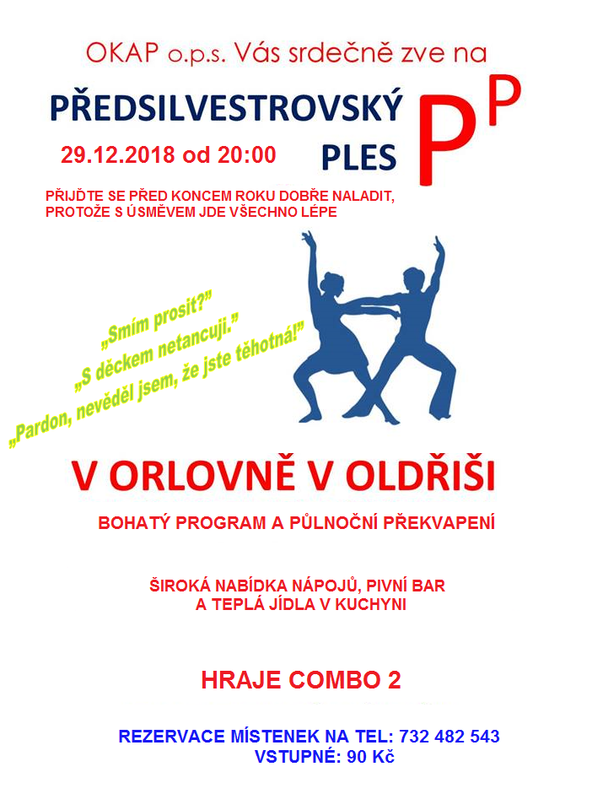
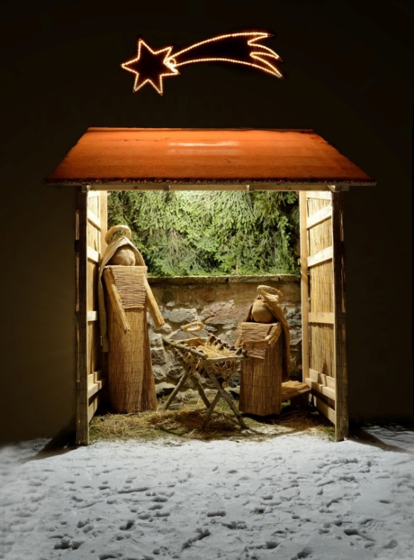
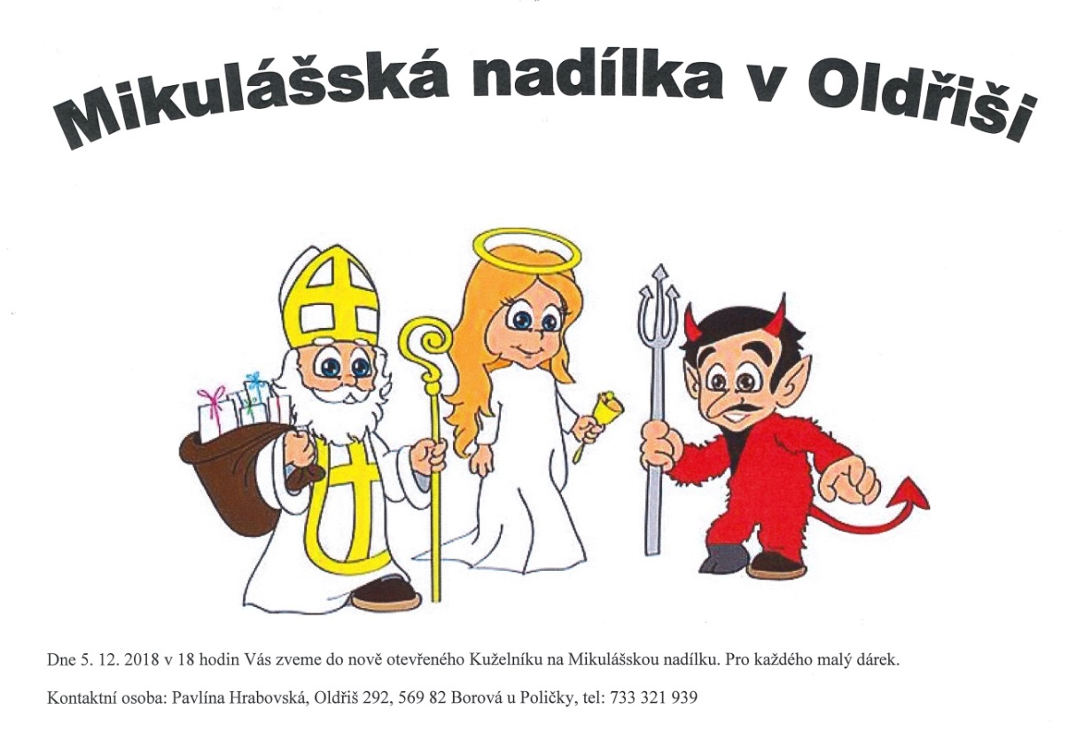
Přijďte s námi strávit pěkné vánoční
odpoledne s divadelním představením
„ŽIVÝ BETLÉM“,
které se uskuteční v úterý 25. 12. 2018
ve 14.30 na zahradě římskokatolické
fary v Borové.
Hasičské sportovní okénko – úspěšné zakončení sezóny 2018
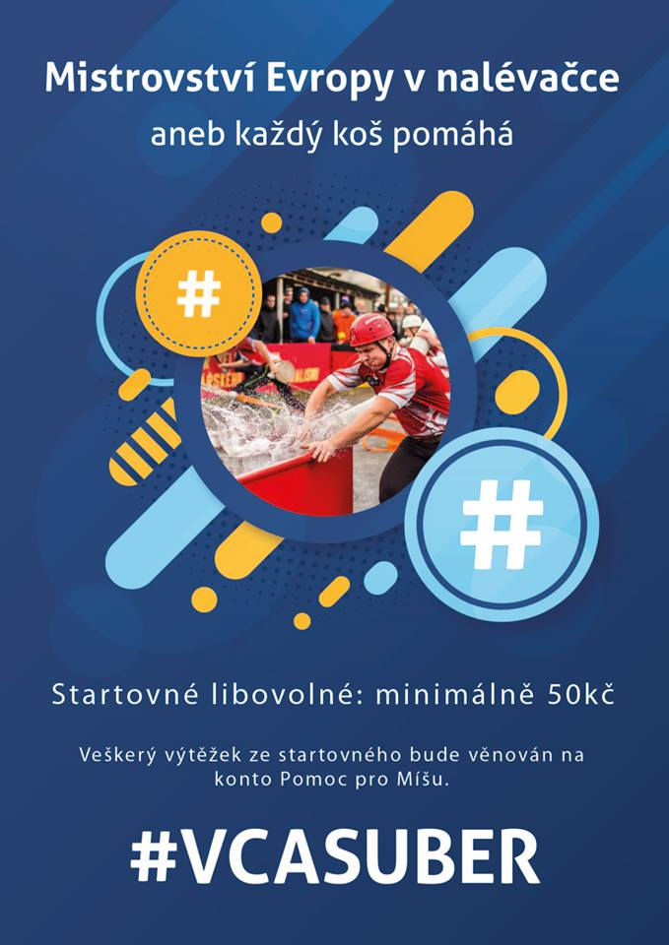
SDH Oldřiš zajišťuje preventivní činnost a je ku pomoci bližním v obci i mimo obec. Mimo tyto své povinnosti si také její členové zlepšují svoji fyzickou kondici soutěžní a sportovní činností. Snaží se tak, mimo jiné, i co nejlépe reprezentovat naši obec v širokém okolí. Přinášíme Vám stručné informace, jak se nám dařilo na uplynulých soutěží v požárním sportu.
27. 10. 2018 - Soutěž o putovní pohár VŘSR - Memoriál V.I.Lenina 2018
Závěr sezony patří tradičně recesní soutěži v Širokém Dole. O recesi se jedná pouze v názvu a doprovodném programu. Samotného závodu se pravidelně zúčastňují nejlepší extraligové týmy z České a také ze Slovenské republiky. Vzhledem k omezeným prostorovým možnostem v areálu firmy Flídr s.r.o. se kategorie mužů i žen běhají na 2 hadice B. Z oldřišských týmů se předvedli pouze muži a bylo to představení výborné. Svůj pokus totiž dokončili v čase 14,78s a obsadili krásné 23. místo z celkového počtu 145 týmů v této kategorii. Záznam požárního útoku můžete zhlédnout na tomto odkazu: http://www.firetv.cz/soutez-o-putovni-pohar-vrsr-siroky-dul/ v čase 3:24:40.
Navíc po celý sobotní soutěžní den pomáhali naši muži dobré věci. Jako v loňském roce zabezpečovali organizačně soutěž “Otevřené Mistrovství Evropy a přilehlých kontinentů v nalévačce“. Je to soutěž o nejrychlejší náběr vody z kádě pomocí savic a koše do soutěžního stroje. Veškeré startovné, které se na této soutěži vybralo, dali pořadatelé ze Širokého Dolu na konto Míši, která přišla vinou úrazu o většinu zraku. Oldřišský sbor tuto akci podpořil a slíbil přidat ke startovnému za každý přihlášený tým 50,- Kč. Toto dodržel, a vzhledem k tomu, že se do soutěže přihlásilo celkem 90 týmů, příspěvek na Míšu od SDH Oldřiš činil 4500,- Kč.
17. 11. 2018 – Slavnostní vyhlášení výsledků Okresní ligy Svitavska v požárním útoku 2018
Muži, ženy i veteráni se zúčastnili slavnostního zakončení Okresní ligy Svitavska a vyzvedli si tak ocenění za svoji letošní snahu. Muži byli odměněni za 7. místo, ženy za 4. místo a veteráni za 2. místo.
Děkujeme všem, kteří se podílí na sportovní činnosti SDH Oldřiš a svojí pílí se snaží dosahovat co nejlepších výsledků. Také děkujeme všem, kteří nám fandí, a všem kteří nás jakkoliv podporují.
Vážíme si podpory a důvěry a nadále se budeme snažit co nejlépe reprezentovat náš sbor a naši obec. Nyní nám začíná období zimní přípravy, kdy se budeme snažit co nejlépe připravit na sezónu 2019.
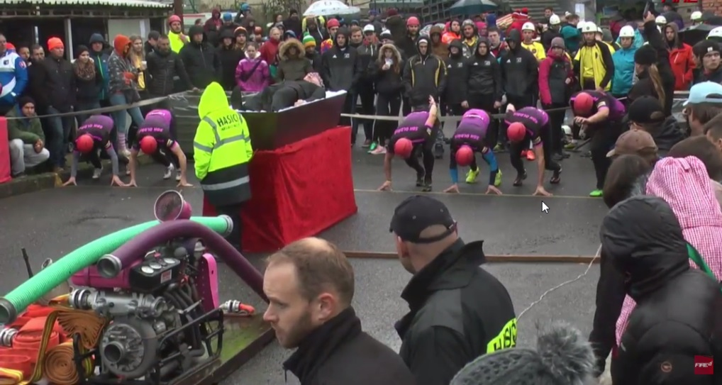
Za soutěžní kolektivy SDH Oldřiš Jakub Radiměřský

INZERCE:
VHOS, a.s., Nádražní 6, 571 01 Moravská Třebová
přijme na středisko vodovodů v Poličce
* PROVOZNÍHO MONTÉRA VODOVODŮ *
Hlavní pracovní náplň:
- práce při opravách a údržbě vodovodních řadů a přípojek
- provádění montážních a demontážních prací na vod. Řadech montáže a výměny vodoměrů
- údržba vodárenských objektů
- pohotovostní služba
Požadujeme:
- vzdělání SOU
- praxe v oboru vítána
- platný řidičský průkaz sk. B
- dobrý zdravotní stav (práce v terénu)
- pracovní nasazení, manuální zručnost, samostatnost, spolehlivost, svědomitost
Upřednostňujeme:
- vzdělání v oboru instalatér
- platný strojnický průkaz (lopatová rypadla kolová, nakládací a vykládací stroje)
- platný řidičský průkaz skupina C
- platný profesní průkaz
Nabízíme:
- práci ve stabilní společnosti s dlouholetou tradicí
- 5 týdnů dovolené
- příspěvek na penzijní připojištění
- finanční příspěvek k významným životním událostem
- příspěvek na stravování
- další zaměstnanecké benefity

Nástup možný k 1.1.2019 nebo dle dohody
Bližší informace získáte:
VHOS, a.s., Nádražní 6, Moravská Třebová
V době Po-Pá od 07:00 do 14:00 hod.
Přihlášky zasílejte:
VHOS, a.s., Nádražní 6, Moravská Třebová
Útvar ŘLZ, Dagmar Krhlová tel.: 461 357 142, mobil: 725 020 852, e-mail: d.krhlova@vhos.cz

--------------------------------------------------------------------------------------------
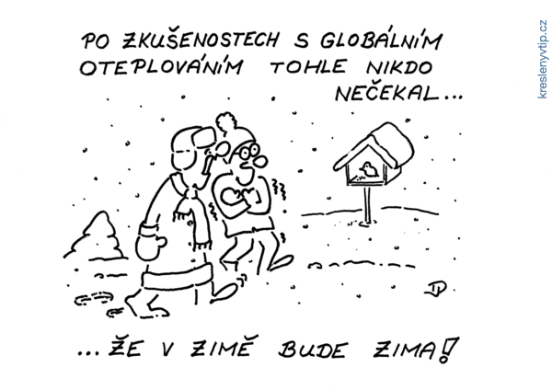

----------------------------------------------------------------------------------------------------------------------------------------------------------------------------------------------------
Informace k vydávání Zpravodaje: OLDŘIŠSKÝ ZPRAVODAJ je periodický tisk územního samosprávného celku. Zpravodaj vydává Obec Oldřiš, Oldřiš 132, tel.: 461 747 117, vychází 1x měsíčně bezplatně v nákladu 280 výtisků. www.oldris.cz . Povoleno Ministerstvem kultury ČR pod evidenčním číslem MK ČR E 22726. Do Zpravodaje může svými příspěvky přispívat každý, kdo má zájem. Příspěvky neprochází redakční jazykovou úpravou, pisatel bude pod svým článkem vždy jmenován. Podepsané příspěvky vyjadřují názory pisatelů a nemusí být totožné s názorem vydavatele. Příspěvky zasílejte mailem na adresu: ucetni.oldris@email.cz . Uzávěrka je vždy 20. den v měsíci.

